МИНИСТЕРСТВО НАУКИ И ВЫСШЕГО ОБРАЗОВАНИЯ РОССИЙСКОЙ ФЕДЕРАЦИИ
федеральное государственное бюджетное образовательное учреждение высшего образования «Российский экономический университет имени Г.В. Плеханова»
Московский приборостроительный техникум

ОТЧЕТ
по учебной практике
УП.04.01 «Внедрение и поддержка программного обеспечения».

Профессионального модуля 04. Сопровождение и обслуживание программного обеспечения компьютерных систем.

Специальность 09.02.07 Информационные системы и программирование.

Студент Алиев Магомед Абдулмуталибович.
(фамилия, имя, отчество)
Группа П-1-23

Руководитель по практической подготовке от техникума

Серяк Даниил Владимирович
(фамилия, имя, отчество)

«__» ______ 2026 года

ПРАКТИЧЕСКАЯ РАБОТА 4
Подключение REST API к приложению «Авиакомпания»
1. Цель работы
Цель практической работы — заменить локальное хранение данных сетевым взаимодействием с REST API, сохранив пользовательский интерфейс приложения «Авиакомпания». Приложение должно выполнять CRUD-операции, передавать параметры поиска, фильтрации, сортировки и пагинации на сервер, корректно обрабатывать состояния загрузки и ошибки.
В результате создан локальный HTTP-сервер с предметными данными авиакомпании и подключён единый сетевой репозиторий на базе Dio. Интерфейс работает с пятью сущностями: рейсы, воздушные суда, пилоты, услуги и пассажиры.
2. Используемые средства
Средство | Назначение
Flutter / Dart | Клиентское кроссплатформенное приложение
Dio | HTTP-запросы, тайм-ауты, перехватчики и отмена запросов
Provider | Управление состоянием экранов и форм
go_router | Навигация между списками, карточками и формами
Node.js | Локальный REST API без внешней базы данных
Flutter Test | Автоматическая проверка сетевого репозитория и валидации

3. Архитектура решения
Адрес сервера вынесен в конфигурацию и может быть изменён без правки исходного кода с помощью параметра API_BASE_URL. По умолчанию приложение обращается к серверу на порту 8080.
flutter run -d chrome --dart-define=API_BASE_URL=http://localhost:8080
ApiClient создаёт и настраивает единственный экземпляр Dio. Для соединения заданы тайм-ауты, JSON-заголовки и перехватчик авторизации. После входа токен автоматически добавляется в заголовок Authorization каждого защищённого запроса.
AirlineRepository является единственной точкой обмена данными. Экраны не зависят от Dio и получают готовые модели или предметные исключения. Такая замена репозитория позволила сохранить прежнюю структуру интерфейса и перенести хранение, поиск и проверку конфликтов на сервер.
Слой | Ответственность
config.dart | Базовый URL, тайм-ауты и общие сетевые параметры
api_client.dart | Dio, авторизация, логирование и преобразование ответов
api_exceptions.dart | Понятные исключения 401, 403, 404, 409, 422 и 5xx
airline_repository.dart | CRUD, запросы списка, повтор, кэш и отмена
mock-server.js | REST API и предметные ограничения авиакомпании

4. REST API
Сервер предоставляет одинаковый набор операций для ресурсов flights, aircraft, pilots, services и passengers. Все ответы формируются в JSON. При запуске доступны демонстрационные данные, а endpoint /health используется для проверки доступности сервера.
Метод | Маршрут | Назначение
POST | /auth/login | Вход и получение токена
GET | /api/{resource} | Список с параметрами запроса
GET | /api/{resource}/{id} | Получение одной записи
POST | /api/{resource} | Создание записи
PUT | /api/{resource}/{id} | Изменение записи
DELETE | /api/{resource}/{id} | Мягкое удаление
DELETE | /api/{resource}/{id}?hard=true | Окончательное удаление
POST | /api/{resource}/{id}/restore | Восстановление
POST | /api/{resource}/bulk-delete | Групповое удаление

Поиск, фильтрация, сортировка и пагинация выполняются сервером. Клиент передаёт search, sortBy, sortOrder, page, pageSize и фильтры конкретной сущности. Ответ содержит массив items и общее количество total, поэтому таблица не загружает все записи сразу.
GET /api/flights?search=Москва&sortBy=departureTime&sortOrder=asc&page=1&pageSize=10
5. Обработка запросов и ошибок
При быстром изменении поисковой строки предыдущий запрос отменяется через CancelToken. Дополнительный номер загрузки защищает экран от устаревшего ответа: результат применяется только в том случае, если он относится к последнему запросу.
Безопасные операции чтения автоматически повторяются до трёх раз при временной сетевой ошибке или ответе сервера 5xx. Пауза между попытками увеличивается. Запросы создания, изменения и удаления не повторяются автоматически, что исключает случайное дублирование данных.
Справочники воздушных судов, пилотов, услуг и рейсов кэшируются на время работы приложения. Формы повторно используют загруженные значения. Во время сохранения кнопка блокируется, поэтому двойное нажатие не отправляет второй запрос.
Код | Поведение приложения
401 | Повторная авторизация или сообщение о неверных учётных данных
403 | Сообщение об отсутствии прав
404 | Сообщение о том, что запись не найдена
409 | Объяснение предметного конфликта
422 | Ошибки выводятся непосредственно у соответствующих полей
5xx | Экран ошибки с понятным текстом и кнопкой повторной загрузки

6. Результат работы приложения
После запуска сервер возвращает данные, а таблица отображает их с серверной пагинацией. Пользователь может переходить между сущностями, создавать и редактировать записи, выбирать несколько строк, выполнять мягкое удаление и восстанавливать записи.
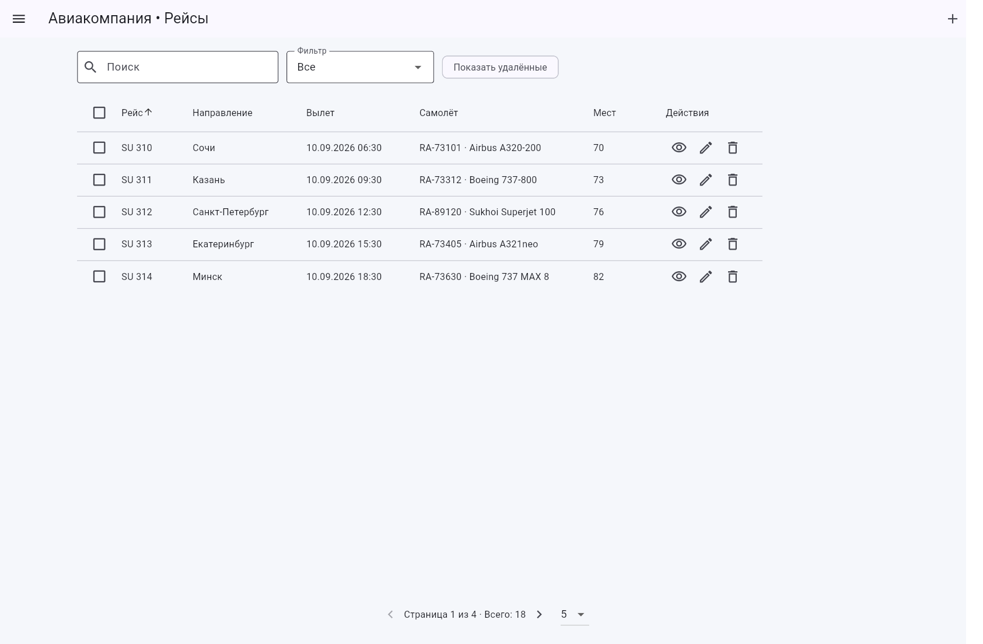
Рисунок 1 — Список рейсов, полученный с REST API
6.1. Состояние загрузки
На время выполнения HTTP-запроса таблица заменяется индикатором загрузки. Элементы управления остаются предсказуемыми, а устаревший запрос при необходимости отменяется.
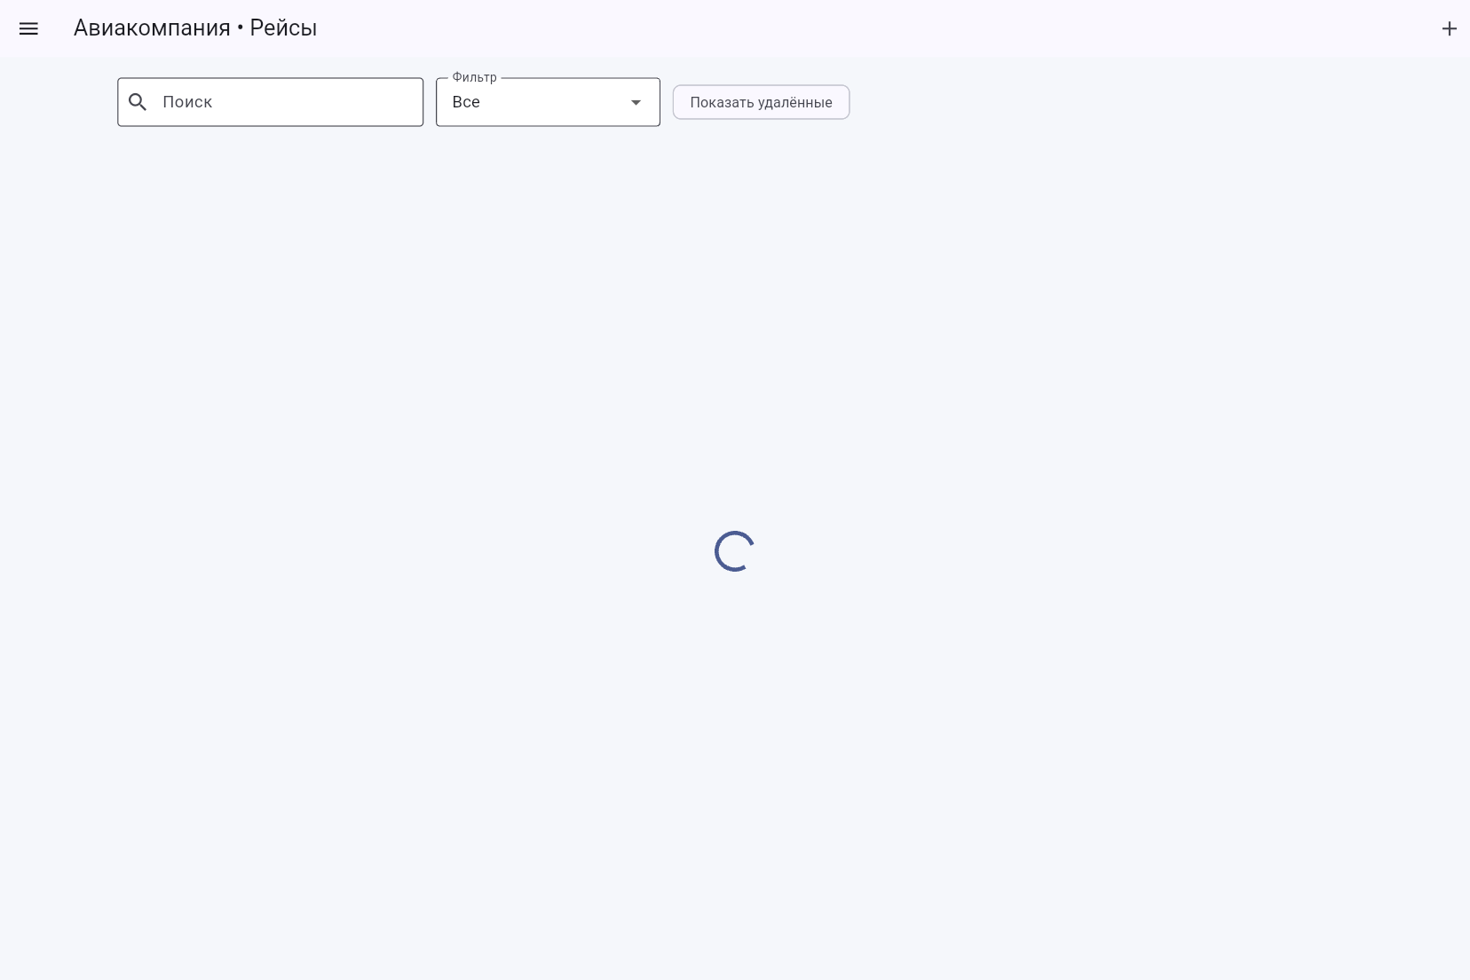
Рисунок 2 — Отображение состояния загрузки
6.2. Пустой результат
Если сервер не нашёл записи по заданным условиям, приложение показывает отдельное пустое состояние. Пользователь понимает, что запрос выполнен успешно, но данные отсутствуют.
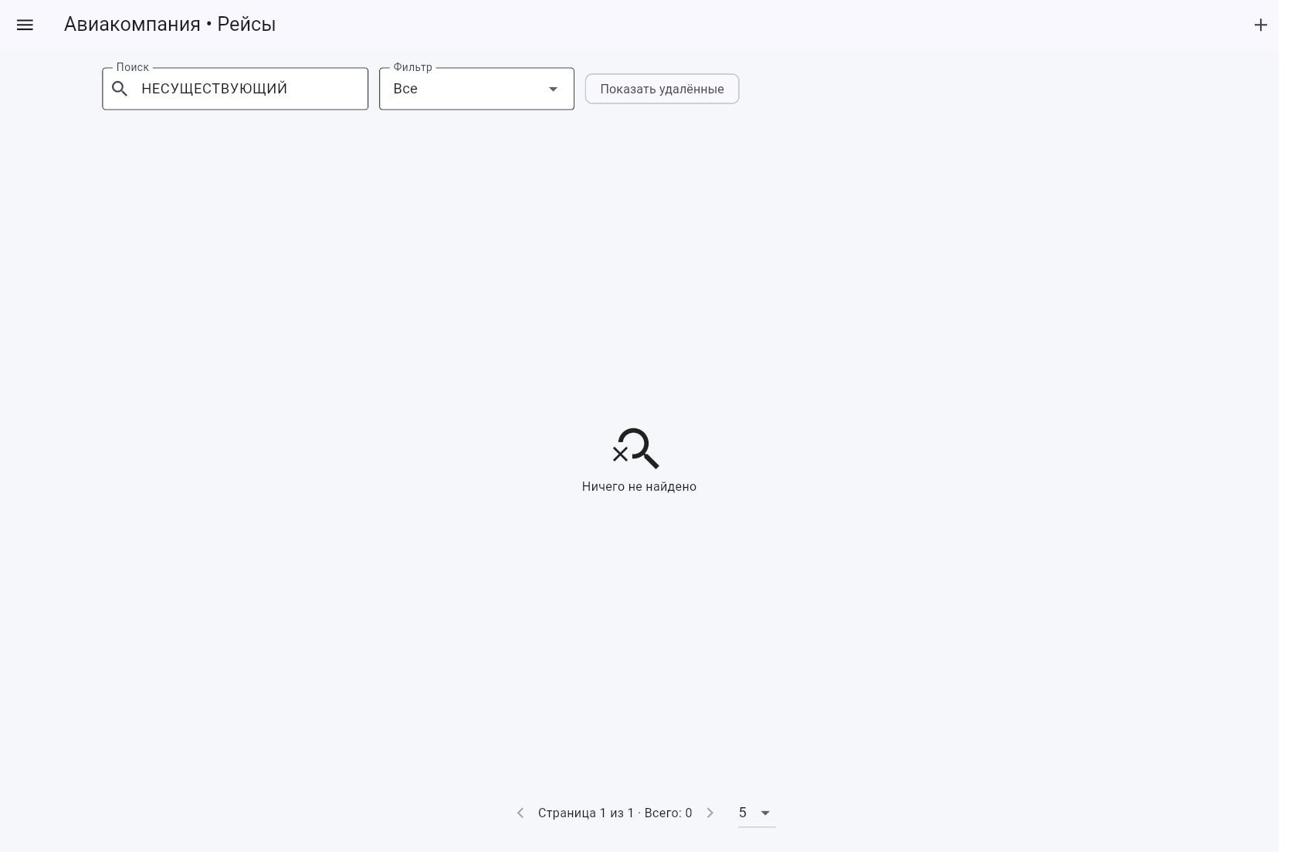
Рисунок 3 — Результат поиска без совпадений
6.3. Ошибка сервера
При ответе 5xx пользователь получает понятное сообщение и кнопку «Повторить». После восстановления сервера список можно загрузить без перезапуска приложения.
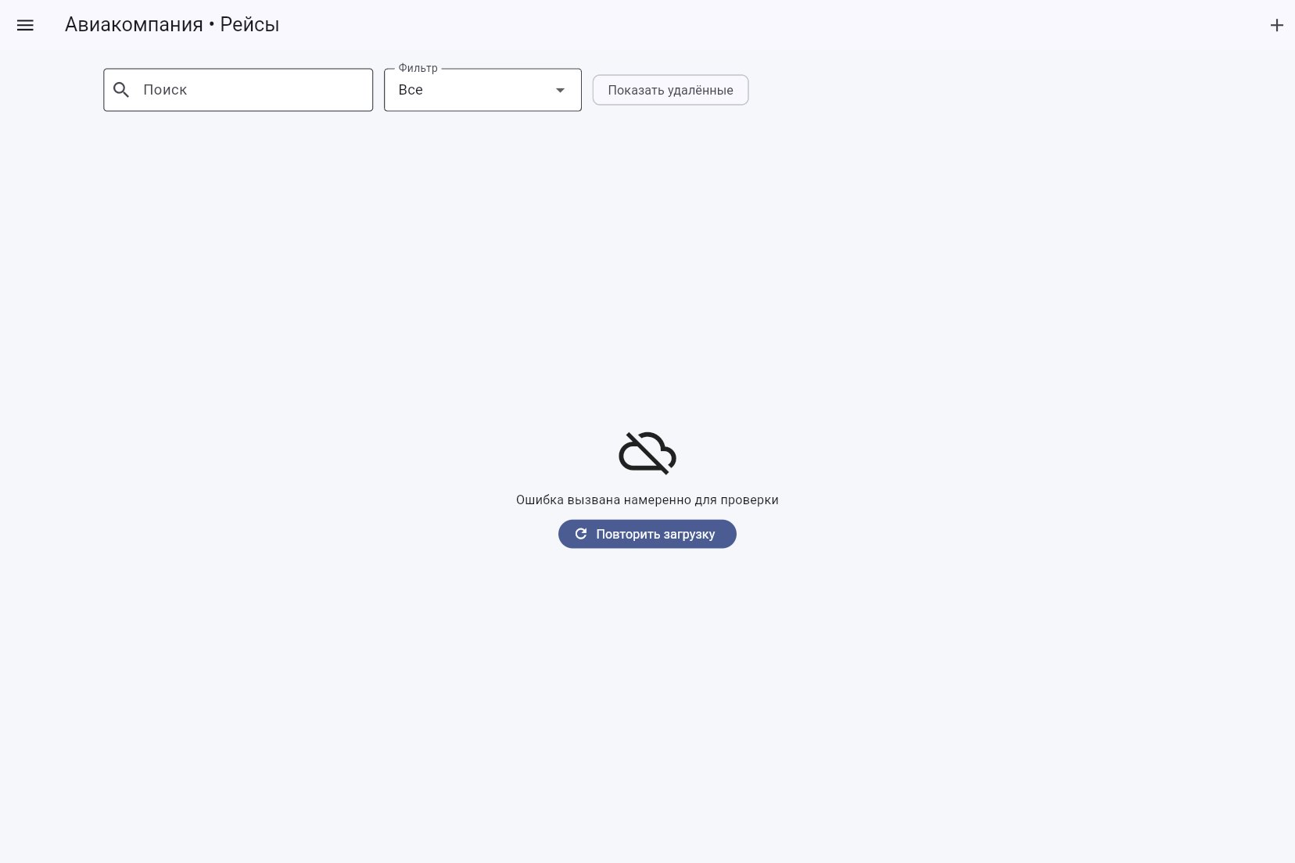
Рисунок 4 — Ошибка сервера и повтор запроса
6.4. Серверная валидация
Ответ 422 преобразуется в ValidationException. Ошибка привязывается к конкретному полю формы. На примере ниже сервер сообщает, что введённый номер рейса уже используется.
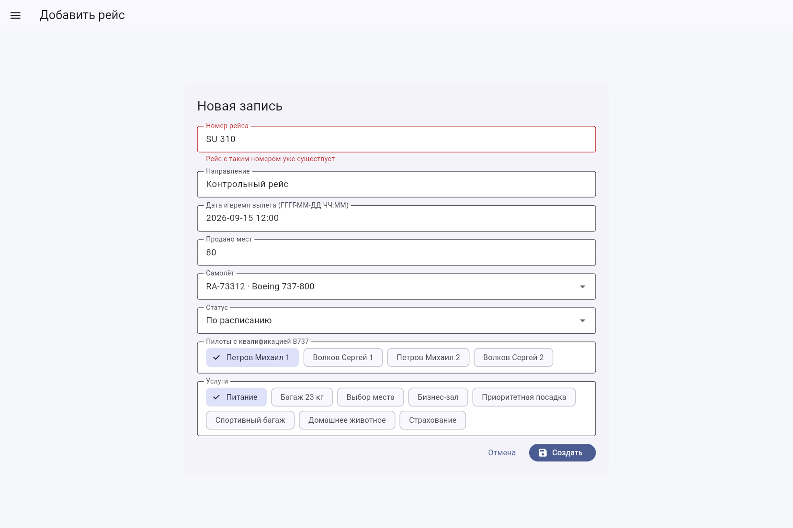
Рисунок 5 — Ошибка 422 у поля номера рейса
7. Диагностика CORS
Для web-версии сервер добавляет заголовки Access-Control-Allow-Origin, Access-Control-Allow-Headers и Access-Control-Allow-Methods, а также отвечает на предварительные запросы OPTIONS. Это разрешает браузеру обращаться к API с адреса Flutter-приложения.
Если запрос блокируется, проверка выполняется в инструментах разработчика браузера: на вкладке Network следует найти OPTIONS и основной запрос, сравнить Origin и разрешённый адрес, затем проверить заголовки ответа. На вкладке Console отображается текст причины блокировки. Исправление состоит в разрешении точного origin клиента и используемых заголовков Authorization и Content-Type.
8. Проверка
Проверка | Результат
Статический анализ Flutter | Ошибок не обнаружено
Автоматические тесты | 9 тестов успешно пройдены
Сборка Flutter Web | Сборка успешно создана
GET со страницей и размером | Сервер вернул нужную страницу и total
Авторизация | Токен получен и используется клиентом
Валидация 422 | Дубликат номера рейса отклонён
Конфликт 409 | Удаление связанного воздушного судна отклонено

Заключение
В практической работе приложение «Авиакомпания» подключено к REST API через Dio. Реализованы сетевые CRUD-операции для пяти сущностей, серверные поиск, фильтрация, сортировка и пагинация, авторизация, отмена и повтор запросов, кэш справочников и групповое удаление. Интерфейс обрабатывает загрузку, пустой результат, ошибки сервера, конфликты и ошибки валидации полей. Работоспособность подтверждена статическим анализом, автоматическими тестами и web-сборкой.

